店名:天津市嘉宸餐饮管理有限公司
地址:天津自贸试验区（空港经济区）西三道166号。

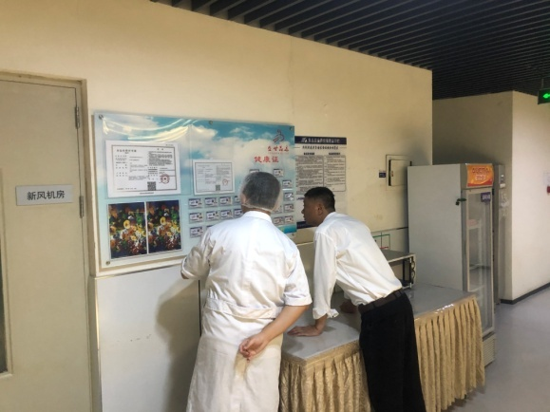
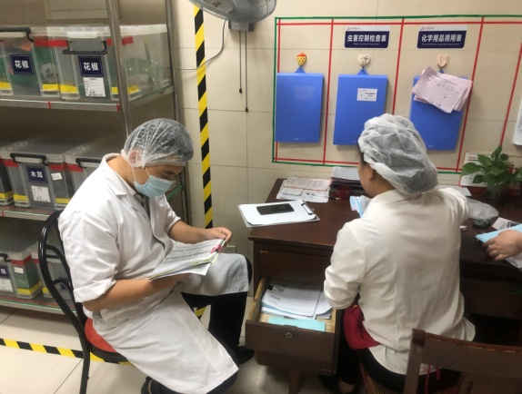
证照齐全，信息公示完善，制度记录完善。
餐饮具消毒贮存规范，食品原料贮存规范。
